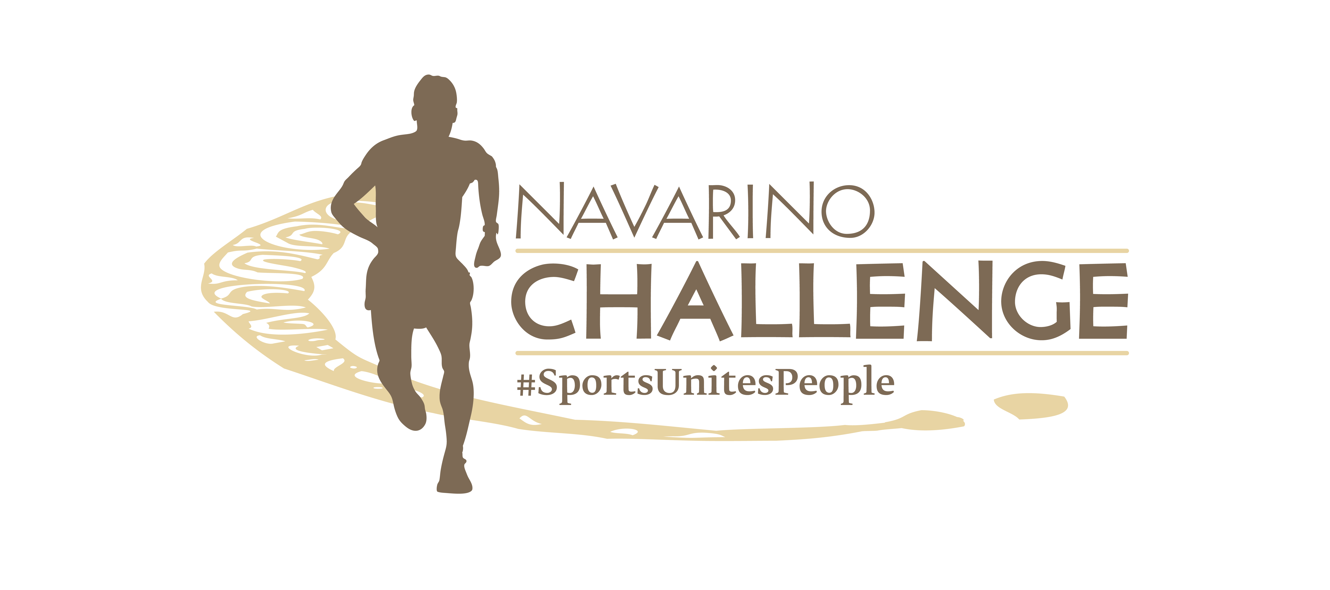

ΔΕΛΤΙΟ ΤΥΠΟΥ

Το Navarino Challenge επιστρέφει στην Costa Navarino στις 13-15 Οκτωβρίου

15 Βραβεία στα Sports Marketing Awards 2023
& 3 Βραβεία στα Tourism Awards 2023

Αθήνα, 27 Ιουνίου 2023 – Η καλύτερη διοργάνωση αθλητικού τουρισμού στην Ελλάδα, όπως έχει ανακηρυχθεί τα τελευταία χρόνια, το Navarino Challenge, επιστρέφει για 11^{η} χρονιά στις 13-15 Οκτωβρίου 2023, στην Costa Navarino και την Πύλο.

Με το μήνυμα «ο αθλητισμός ενώνει» και ακολουθώντας τον σκοπό του Ολυμπιακού Κινήματος, το Navarino Challenge θα συγκεντρώσει για ακόμα μία χρονιά, ανθρώπους όλων των ηλικιών και δυνατοτήτων, ερασιτέχνες και επαγγελματίες συμμετέχοντες από την Ελλάδα και το εξωτερικό, σε ένα πλούσιο πρόγραμμα με αθλητικές δραστηριότητες για όλα τα γούστα φιλοξενώντας τους επισκέπτες του στα ξενοδοχεία W Costa Navarino, The Westin Resort Costa Navarino και The Romanos, a Luxury Collection Resort.

Μαζί με τον Ελληνοαμερικανό υπερμαραθωνοδρόμο Κωνσταντίνο Καρνάζη, τον πρεσβευτή πλέον του ελληνικού τουρισμού, αλλά και δεκάδες Ολυμπιονίκες και Παραολυμπιονίκες, η φετινή διοργάνωση θα προωθήσει την αξία της συμμετοχής και όχι της νίκης, χωρίς ανταγωνισμό με περισσότερες από 40 δραστηριότητες και Ολυμπιακά αθλήματα. Παράλληλα, με το τρίπτυχο #eatwell #runwell #livewell και την αναγνώριση ως καλύτερο πρόγραμμα ευεξίας στην Ευρώπη θα προωθήσει την άσκηση και τη σωστή διατροφή, προβάλλοντας τα οφέλη της Μεσσηνιακής διατροφής.

Αξίζει να σημειωθεί, ότι το 2022 το Navarino Challenge είχε περισσότερες από 3.000 συμμετοχές, όλων των ηλικιών, από βρέφη έως υπερήλικες αλλά και δυνατοτήτων, καθώς και πάνω από 20 αθλητές ΑΜΕΑ. Δείτε εδώ το βίντεο με τα highlights της περσινής χρονιάς και ετοιμαστείτε για τη φετινή δράση: https://youtu.be/x2aVusvzL34

64 βραβεία σε 10 χρόνια για την κορυφαία διοργάνωση αθλητικού τουρισμού
Το Navarino Challenge βρέθηκε στην κορυφή των Sports Marketing Awards 2023 καθώς κατέκτησε 15 βραβεία στον εν λόγω θεσμό, για την επετειακή διοργάνωση του 2022.
Πιο συγκεκριμένα 3 Platinum και 11 Gold βραβεία όπως:
- Της καλύτερης στρατηγικής branding, έχοντας την υψηλότερη βαθμολογία σε όλη την ενότητα, που απέφερε και μια Platinum διάκριση
- Της καλύτερης native διαφημιστικής καμπάνιας που οδήγησε σε ένα ακόμα Platinum βραβείο
- Της καλύτερης χορηγίας όλου του θεσμού, για τη συνεργασία που είχε με τη Stoiximan, η οποία απέσπασε και την υψηλότερη διάκριση του τρίτου Platinum βραβείου
- Της καλύτερης διοργάνωσης αθλητικού/πολιτιστικού τουρισμού
- Της καλύτερης στρατηγικής πωλήσεων
- Της καλύτερης διοργάνωσης στα ομαδικά αθλήματα
- Του καλύτερου Multi-Sport Event
- Της καλύτερης διοργάνωσης υγείας και ευεξίας
- Της καλύτερης διοργάνωσης για παιδιά
- Της καλύτερης διοργάνωσης με καλοκαιρινά αθλήματα
- Της καλύτερης χορηγικής πλατφόρμας για τη συνεργασία που είχε με τη Miele Hellas
Επίσης, απέσπασε 1 Silver Βραβείο στην κατηγορία “Most Innovative Use of Content Creators & Influencers for a Sports Related Activity”.

Το Navarino Challenge παρέμεινε και στην κορυφή των Tourism Awards 2023. Το 2023, στην 10^{η} χρονιά του θεσμού και της ίδιας της διοργάνωσης κατέκτησε και πάλι το χρυσό βραβείο στον αθλητικό τουρισμό. Πιο συγκεκριμένα απέσπασε 2 Gold Βραβεία στις κατηγορίες «Αθλητικός Τουρισμός» και «Τουρισμός Υγείας & Ευεξίας» και 1 Platinum Βραβείο στην κατηγορία «Ολοκληρωμένη Επικοινωνιακή Καμπάνια», συγκεντρώνοντας την υψηλότερη βαθμολογία στην άκρως ανταγωνιστική στον χώρο του τουρισμού, ενότητα “Branding / Media / Public Relations”.

Grand Sponsor: That Gorilla Brand’s Adventures For A Cause – Φιλανθρωπική Πρωτοβουλία #2
Το That Gorilla Brand, το μεγαλύτερο lifestyle brand στον κόσμο που αφορά την προστασία του ορεινού γορίλα, ένα δυναμικό, premium lifestyle brand που διέπεται από σύγχρονες πτυχές της μόδας και του κινηματογράφου, καθώς και μιας γνήσιας περιπετειώδους ψυχής, θα κάνει την πρώτη του δυναμική εμφάνιση στο φετινό Navarino Challenge. Μέσω των ενεργειών που θα πραγματοποιήσει φέτος, το That Gorilla Brand θα βοηθήσει στη συγκέντρωση χρημάτων για τη βελτίωση των εγκαταστάσεων υγιεινής στην Ουγκάντα, καθώς στα συνολικά 16 σχολεία που βρίσκονται γύρω από τις άκρες του Bwindi Impenetrable National Park (BNIP) και είναι κοντά σε βιότοπους που κατοικούν ορεινοί γορίλες, μόνο τρία πληρούν τα πρότυπα υγιεινής για παιδιά και δασκάλους και όλα τα υπόλοιπα 13 σχολεία, απαιτούν σημαντική οικονομική και ανθρωπιστική βοήθεια. Δείτε εδώ το σχετικό βίντεο του That Gorilla Brand.

Grand Sponsor της διοργάνωσης είναι το That Gorilla Brand.
Official Sponsor είναι η Miele.
Επίσημος Προμηθευτής Αθλητικού Υλικού είναι η Luanvi.
Premium Mobility Partner της διοργάνωσης είναι η SIXT, μέλος του Ομίλου ΜΟΤΟΔΥΝΑΜΙΚΗ.
Επίσημοι Χορηγοί Φιλοξενίας είναι η Costa Navarino και τα ξενοδοχεία W Costa Navarino, The Westin Resort Costa Navarino και The Romanos, a Luxury Collection Resort.
Επίσημοι Υποστηρικτές του Navarino Challenge είναι το Εστιατόριο Ποσειδωνία και το Karalis Beach Hotel.
Official Beauty Partner είναι η Messinian Spa.
Premium TV Partner είναι ο ΣΚΑΪ.
Educational Partner είναι το Deree - Αμερικάνικο Κολλέγιο Ελλάδος.
Αθλητικοί Συνεργάτες του Navarino Challenge είναι οι FitnessArt, F45 Barrio Salamanca, Moraitis Watersports, Mouratoglou Tennis Center – Costa Navarino, Navarino Golf Academy, Navarino Outdoors, Pilates by Mandy, Red Swim Academy, Swim O’ Clock, Triantafyllidis Beach Arena, Vizantinos target sport club.
Αρωγοί του Navarino Challenge είναι οι Vita N Travel, Karalis City Hotel & Spa, Σύνδεσμος Επιχειρήσεων Τουριστικής Ανάπτυξης Πύλου.

Περισσότερες πληροφορίες για τις φετινές δραστηριότητες, το άνοιγμα των εγγραφών στο τρέξιμο και των προνομιακών πακέτων διαμονής θα ανακοινωθούν τις επόμενες εβδομάδες.

Hashtags: #navarinochallenge #costanavarino #sportsunitespeople #eatwell #runwell #livewell
Website: www.navarinochallenge.com
Facebook: www.facebook.com/Navarinochallenge
Instagram: http://instagram.com/navarinochallenge
Twitter: https://twitter.com/NavarinoC
YouTube: http://www.youtube.com/user/NavarinoChallenge
TikTok: https://www.tiktok.com/@navarino_challenge

